5 марта 2022 года в 8 а классе был проведен урок «Мы вместе», на котором учащиеся познакомились с национальными кухнями братских славянских народов и было приготовлено национальное белорусское блюдо «Окрошка». Для приготовления окрошки ребята использовали овощи, выращенные в школьной теплице.
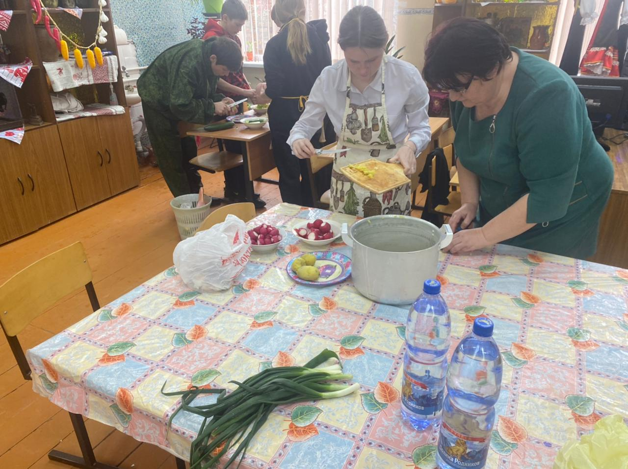

Урок «Мы вместе», на котором учащиеся познакомились с национальными кухнями братских славянских народов и было приготовлено национальное белорусское блюдо «Окрошка». Для приготовления окрошки ребята использовали овощи, выращенные в школьной теплице.
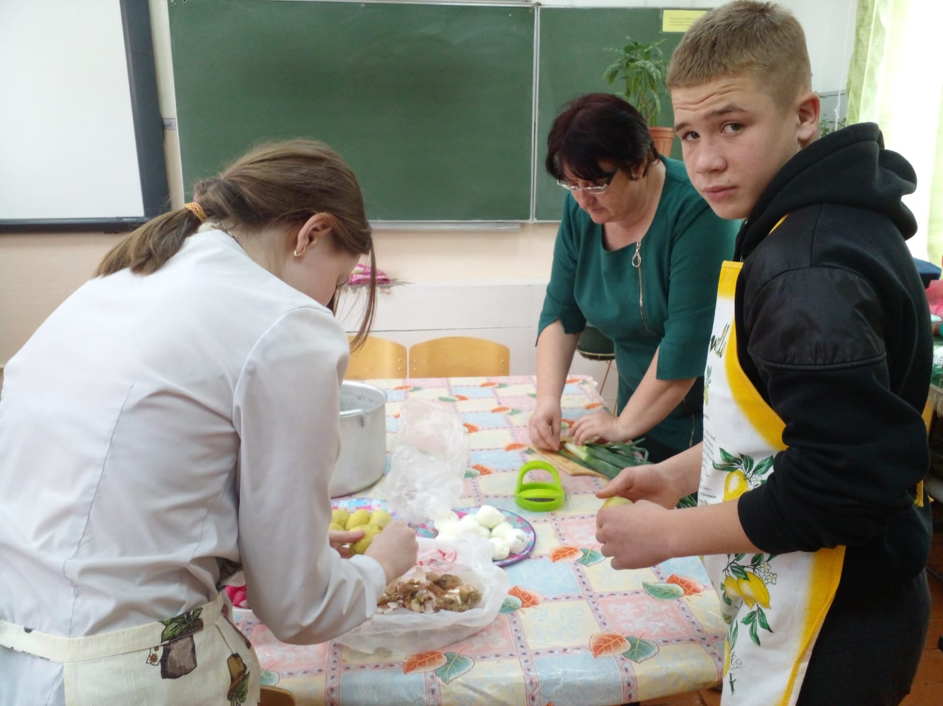
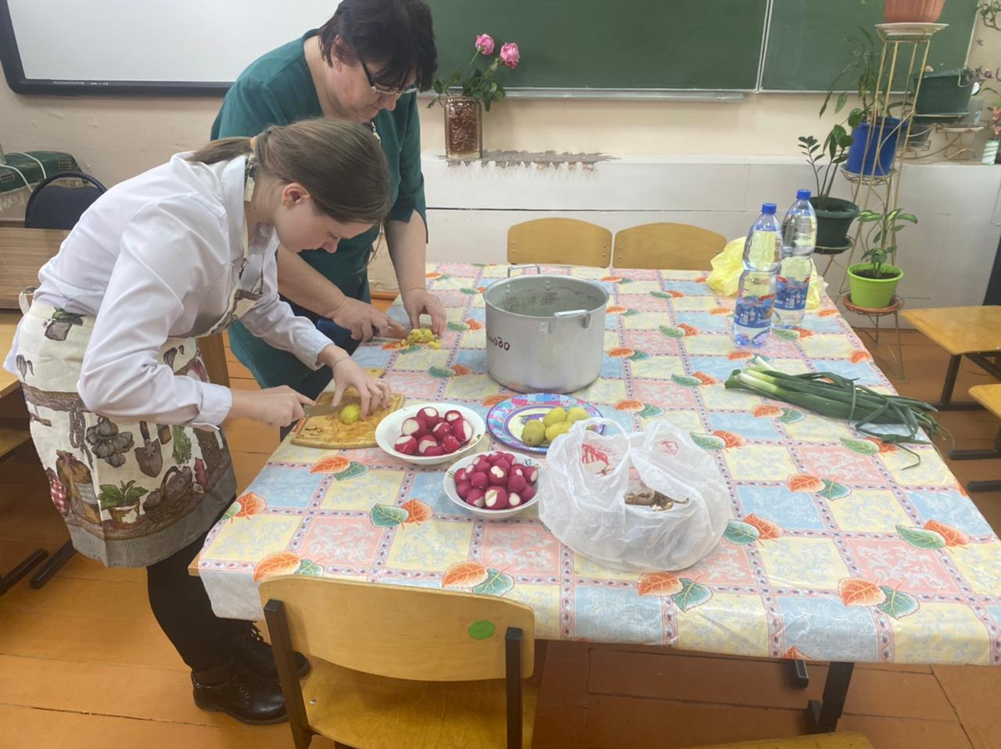
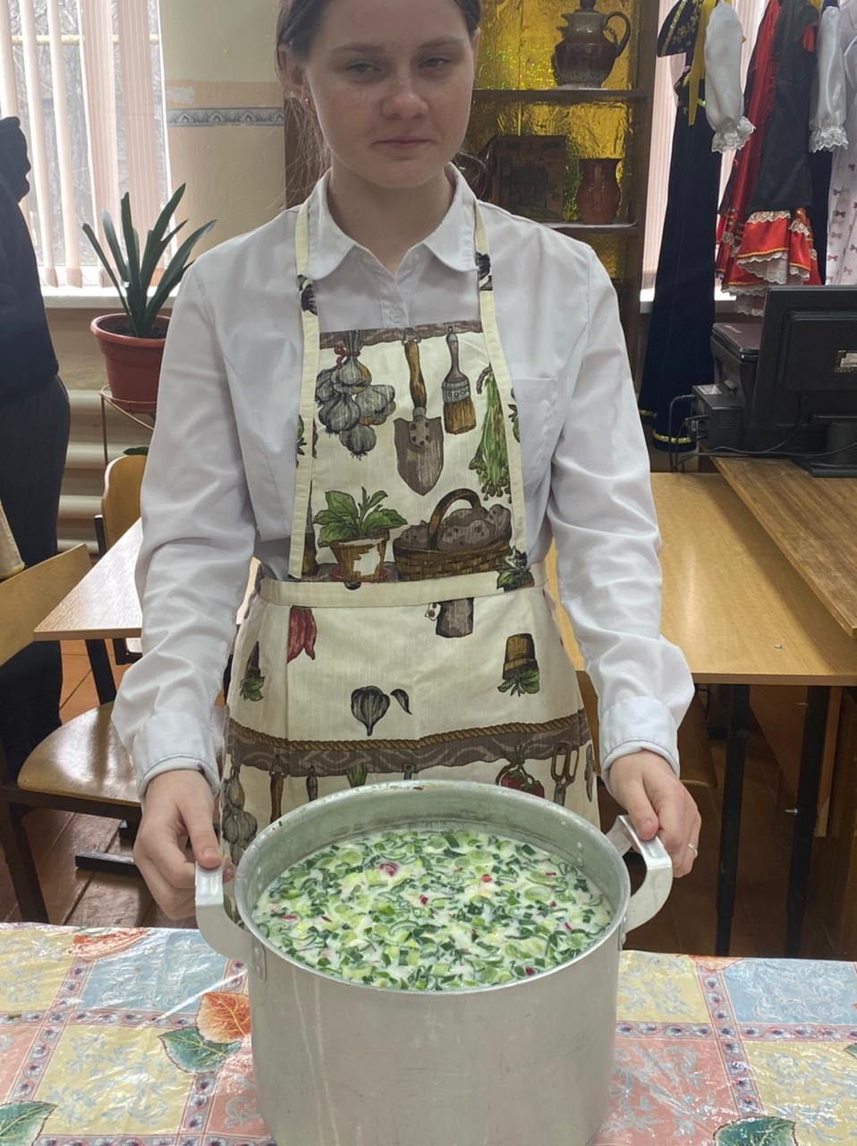
Ларина Виктория, 8 а класс «Окрошка»
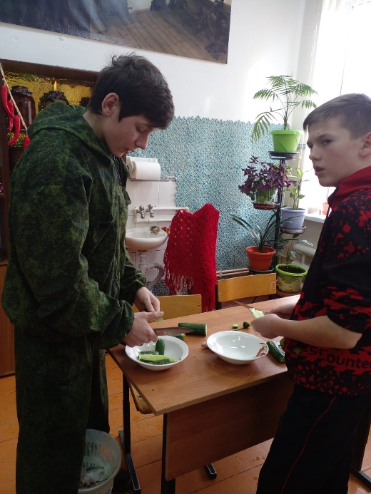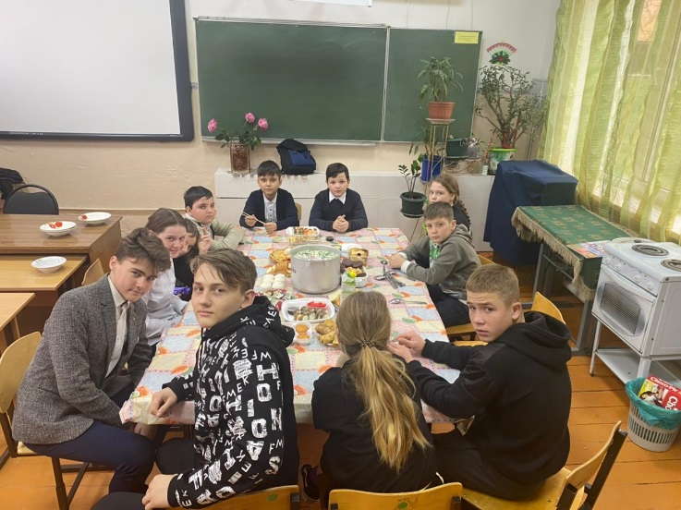
Приглашаем всех к столу.

